高三综合型化学实验题
【例题1】晶体硅是一种重要的非金属材料，制备纯硅的主要步骤如下：
①高温下用碳还原二氧化硅制得粗硅
②粗硅与干燥HCl气体反应制得SiHCl₃：Si＋3HClSiHCl₃＋H₂
③SiHCl₃与过量H₂在1000～1100℃反应制得纯硅
已知SiHCl₃，能与H₂O强烈反应，在空气中易自燃。
请回答下列问题：
（1）第①步制备粗硅的化学反应方程式为 。
（2）粗硅与HCl反应完全后，经冷凝得到的SiHCl₃（沸点33.0℃）中含有少量SiCl₄（沸点57.6℃）和HCl（沸点－84.7℃），提纯SiHCl₃采用的方法为 。
（3）用SiHCl₃与过量H₂反应制备纯硅的装置如下（热源及夹持装置略去）：
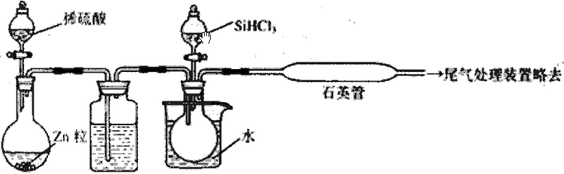
A B C D

①装置B中的试剂是 。装置C中的烧瓶需要加热，其目的是
_______________________________________。
②反应一段时间后，装置D中观察到的现象是 ，装置D不能采用普通玻璃管的原因是 ，装置D中发生反应的化学方程式为 。
③为保证制备纯硅实验的成功，操作的关键是检查实验装置的气密性，控制好反应温度以及 。
④为鉴定产品硅中是否含微量铁单质，将试样用稀盐酸溶解，取上层清液后需再加入的试剂（填写字母代号）是 。
a．碘水 b．氯水 c．NaOH溶液 d．KSCN溶液 e．Na₂SO₃溶液
答案：（1）SiO₂＋2CSi＋2CO↑
（2）分馏（或蒸馏）
（3）①浓硫酸 使滴入烧瓶中的 SiHCI₃ 气化
②有固体物质生成 在反应温度下，普通玻璃会软化 SiHCl₃＋H₂Si＋3HCl
③排尽装置中的空气
④bd第微量铁单质，将试样用稀盐酸溶解后溶液中的Fe主要以Fe²⁺离子的形式存在，检验的方法一般是将其氧化成Fe³⁺用KSCN试液检验。
该装置产生的尾气主要成分是什么？处理时应注意什么？（HCl、H₂；应注意降温、防倒吸以及循环利用）
实验装置类试题背景主要是物质的制备，与无机工艺流程题类型相似，命题的主要框架都是：原料→预处理（除杂、净化）→主反应→分离提纯→产物；区别在于：装置类试题主要以实验装置图为情景信息，而工艺流程以文字为情景信息。
实验装置类试题主要考查以下四方面的问题：
（1）对操作原理的认识（解决实验操作的理论依据问题）
（2）对操作方法的认识（解决如何操作的问题）。
（3）对操作目的的认识（解决为何要安排这样的操作问题）。
（4）对错误操作造成后果的认识（解决为何要这样操作的问题）。
（5）实验数据处理能力
从考查的内容看，仍然会涉及基本仪器的使用、实验基本操作、物质的分离和提纯、物质的检验与鉴别、物质的制备、实验方案设计和实验安全问题等，更加突出对实验操作能力和实验设计能力的考查，而且经常以综合实验题的形式出现，同时会与元素化合物、化学概念和理论等知识有机地联系在一起。
实验装置类试题通常是有气体参加反应的装置，要特别注意以下几个知识点的落实：
（1）实验装置的安全原则（内外压平衡、气流通畅）；（2）如何检查装置的气密性；（3）倒吸形成的原因和防止倒吸的措施；（4）尾气处理的方法。
【例题2】某试验小组利用如下装置(部分固定装置略)制备氮化钙(Ca₃N₂)，并探究其实验式。
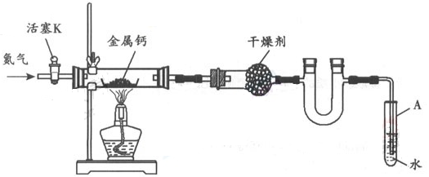
思考：装置的每一部分是什么作用？
（1）按图连接好实验装置。检查装置的气密性，方法是
____________________________________________________________________。
（2）反应过程中末端导管必须插入试管A的水中，目的是 ________________ 。
（3）制备氮化钙的操作步骤是：①打开活塞K并通入N₂；②点燃酒精灯，进行反应；③反应结束后， ____________________________________________________ ；④拆除装置，取出产物。
（4）数据记录如下：
空瓷舟质量 m₀ /g | 瓷舟与钙的质量 m₁ /g | 瓷舟与产物的质量 m₂ /g
14．80 | 15．08 | 15．15
①计算得到实验式Ca_{x}N₂,其中x= 。
②若通入的N₂中混有少量O₂，请比较x与3的大小：_______________。
答案：
（1）如图连接好，关闭活塞K，导管插入试管A水中，微热反应管，试管A中有气泡冒出，停止加热，冷却后若末端导管中倒吸一段水柱，则说明装置的气密性良好。
（2）防止反应过程中有空气进入反应管；还便于观察N₂流速。
（3）先熄灭酒精灯，待反应管冷却至室温，再停止通N₂并关闭活塞K。
（4）①2.8 ②x<3
【例题3】氯气和漂白粉是现代工业和生活常用的消毒、杀菌剂。
（1）实验室拟用下列装置制备干燥纯净的氯气，请按照气体从左向右流动的方向将仪器进行连接：H→ 、 → 、 → ；并指出其中广口瓶Ⅱ中的试剂为 ；
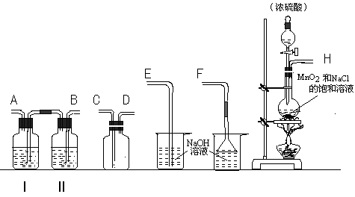
（2）写出工业上用氯气和石灰乳制取漂白粉的化学反应方程式 ；
（3）实验室有一瓶密封不严的漂白粉样品，其中肯定存在CaCl₂，请设计实验，探究该样品中可能存在的其它固体物质。
①提出合理假设。
假设1：该漂白粉未变质，只含 ；假设2：该漂白粉全部变质，只含 ；
假设3：该漂白粉部分变质，既含有Ca(ClO)₂又含有CaCO₃。
② 设计实验方案，进行实验。请在答题卡上写出实验步骤、预期现象与结论
限选用的仪器和药品：试管、滴管、带导管的单孔塞、蒸馏水、自来水、1mol/LHCl、品红溶液、新制澄清石灰水。（提示：不必检验Ca²⁺和Cl－）
实验步骤 |  | 预期现象和结论
① | 取少量上述漂白粉于试管中，
②

答案：（1）H → B、 A → C、 D → F （3分）； 饱和食盐水 (2分)
（2）2Cl₂+2Ca(OH)₂==CaCl₂+Ca(ClO)₂+2H₂O （2分）
（3）①只含有Ca(ClO)₂； 只含有CaCO₃ （2分，各1分）
实验步骤 |  | 预期现象和结论
① | 加入适量1mol/L盐酸溶解后，再将产生的气体导入到澄清石灰水中（2分） | （1）若澄清石灰水未见浑浊，则假设1成立；  （2）若澄清石灰水变浑浊，则假设2或假设3成立（2分）
② | 向步骤①反应后的试管滴入1～2滴品红溶液，振荡（1分）（或另外取样操作） | （1）若品红褪色，则假设3成立；  （2）若品红不褪色，则假设2成立（2分）

【练习】
1．某校化学小组学生利用下图所列装置进行“铁与水反应”的实验，并利用产物进一步
制取FeCl₃·6H₂O晶体。（图中夹持及尾气处理装置均已略去）
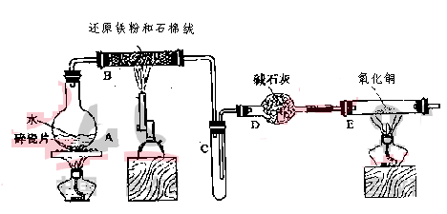
⑴ 装置B中发生反应的化学方程式是_______________________________________。
⑵ 装置E中的现象是_____________________________________________________。
⑶ 停止反应，待B管冷却后，取其中的固体，加入过量稀盐酸充分反应，过滤。
简述检验滤液中Fe³⁺的操作方法__________________________________________。
⑷ 该小组学生利用上述滤液制取FeCl₃·6H₂O晶体，设计流程如下：
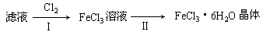
① 步骤I中通入Cl₂的作用是______________________________________________。
② 步骤II从FeCl₃稀溶液中得到FeCl₃·6H₂O晶体的主要操作包括：
_____________________________________________________________________。
③ 该流程中需保持盐酸过量，主要原因是（结合离子方程式简要说明）
_____________________________________________________________________。
2．CaCO₃广泛存在于自然界，是一种重要的化工原料。大理石主要成分为CaCO₃，另外有少量的含硫化合物。实验室用大理石和稀盐酸反应制备CO₂气体。下列装置可用于CO₂气体的提纯和干燥。
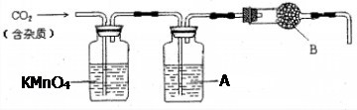
完成下列填空：
（1）用浓盐酸配制1:1（体积比）的稀盐酸（约6 mol·L⁻¹），需要的玻璃仪器有
___________________________________。
（2）上述装置中，A是 溶液，其作用是 。
（3）上述装置中，B物质是 。
（4）一次性饭盒中石蜡和CaCO₃在食物中的溶出量是评价饭盒质量的指标之一，测定溶出量的主要实验步骤设计如下：
剪碎、称重→浸泡溶解→过滤→残渣烘干→冷却、称重→恒重
①从物质分类的角度分析，石蜡属于有机物中的 类，为了将石蜡从饭盒中溶出，应选用下列试剂中的 。
a．氯化钠溶液 b．稀醋酸 c．稀硫酸 d 正已烷
②饭盒中的碳酸钙常用稀醋酸将其溶出，试写出其反应的离子方程式
。
3．已知氨可以与灼热的氧化铜反应得到氮气和金属铜，用示意图中的装置可以实现和验证该反应。
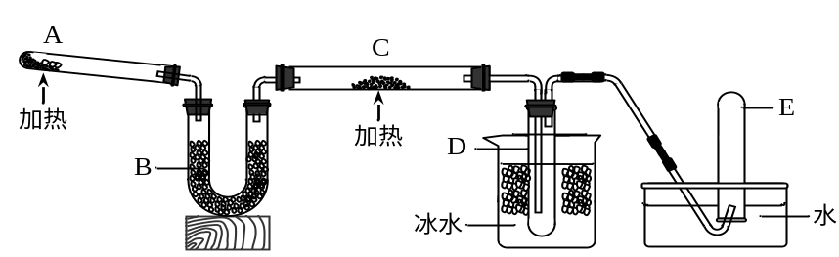
回答下列问题：
（1）试写出氨与灼热的氧化铜反应的化学方程式 。
（2）A中加入的物质是 ，B中加入的物质的作用是 。
（3）实验时在C中观察到得现象是 。
（4）实验时冰水的作用是 。检验实验后试管D中物质的方法和现象是_________________________________
________________________________________。试管E中收集到的气体是 。
4．工业上常用铁质容器盛装冷浓酸。为研究铁质材料与热浓硫酸的反应，某学习小组进行了以下探究活动：
（1）将已去除表面氧化物的铁钉（碳素钢）放入冷浓硫酸中，10分钟后移入硫酸铜溶液中，片刻后取出观察，铁钉表面无明显变化，其原因是 。
（2）另称取铁钉6.0g放入15.0mL浓硫酸中，加热，充分应后得到溶液X并收集到气体Y。
甲同学认为X中除Fe³⁺外还可能含有Fe²⁺。若要确认其中存在Fe²⁺，需要进行的实验操作、现象和结论是
______________________________________________________________________。
乙同学认为气体Y中除含有SO₂、H₂外，还可能含有CO₂气体。为此设计了下列探究实验装置（图中夹持仪器省略）。
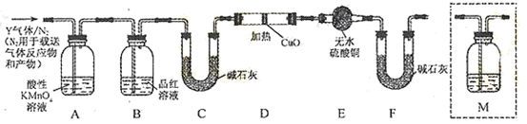①认为气体Y中还含有CO₂的理由是
（用化学方程式表示）。]
②装置A中试剂的作用是 。
③为确认CO₂的存在，需在装置中添加M于 （选填序号）。
a．A之前 b．A-B间 c．B-C间 d．C-D间
④能说明气体Y中含有H₂的实验现象是 。
5．Ⅰ．化学实验室制取氯化氢气体的方法之一是将浓硫酸滴入浓盐酸中。请从下图中挑选所需仪器，在方框内画出用该方法制备、收集干燥氯化氢气体的装置简图，并在图中标明所用试剂。（仪器可重复使用，固定装置不必画出）
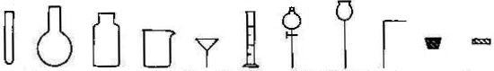
试管
圆底烧瓶
集气瓶
烧杯
普通漏斗
量筒
分液漏斗
长颈漏斗
导管
橡胶塞
胶皮管
Ⅱ．实验室制备少量硫酸亚铁晶体的实验步骤如下：取过量洁净的铁屑，加入20%－30%的稀硫酸溶液，在50℃－80℃水浴中加热至不再产生气泡。将溶液趁热过滤，滤液移至试管中，用橡胶塞塞紧试管口，静置、冷却一段时间后收集产品。
（1）写出该实验制备硫酸亚铁的化学方程式： 。
（2）硫酸溶液过稀会导致 。
（3）采用水浴加热的优点是 。
（4）反应时铁屑过量的目的是（用离子方程式表示） 。
（5）溶液须趁热过滤的原因是 。
塞紧试管口的目的是 。
（6）静置冷却一段时间后，在试管中观察到的现象是 。
6．高纯MnCO₃是制备高性能磁性材料的主要原料。实验室以MnO₂为原料制备少量高纯MnCO₃的操作步骤如下：
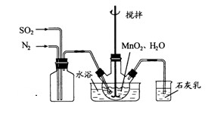
I、制备MnSO₄溶液：
在烧瓶中（装置见右图）加入一定量MnO₂和水，搅拌，通入SO₂和N₂混合气体，反应3h。停止通入SO₂，继续反应片刻，过滤。
（1）烧瓶中进行反应的化学方程式为

（2）烧杯中石灰乳的作用是 。
（3）反应过程中，为使SO₂尽可能转化完全，可采取的合理措施有
________________________________________________________（写2条即可）。
（4）若实验中将N₂换成空气，可能出现的问题是 。
II、制备高纯MnCO₃固体：
往制得的MnSO₄溶液边搅拌边加入Na₂CO₃，并控制溶液PH<7.7，充分反应后过滤，用少量水洗涤2~3次，再用少量C₂H₅OH洗涤后，低于100℃干燥即得高纯MnCO₃固体。
（5）检验MnCO₃固体是否洗涤干净的操作、可能的现象和结论是：

（6）MnCO₃固体需要在低于100℃干燥的原因可能是 。
7.实验室用浓盐酸和MnO₂是制取并探究Cl₂化学性质,装置图下图所示：
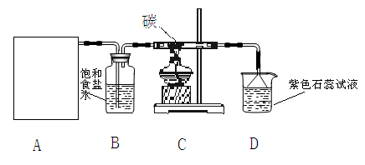
(1)A是氯气发生装置，除了酒精的外还用到的玻璃仪器有 。
(2)从C装置出来的气体中含有CO₂和HCl，写出C中反应的化学方程式____________。
(3)同学们在实验中发现：若用稀盐酸代替浓盐酸与MnO₂混合加热没有氯气生成。“影响氯气生成的原因是什么呢？”同学们作了如下探究：
①提出合理假设
假设1：Cl—的浓度对反应的影响；假设2：
②设计实验方案，进行实验。请在答题卡上写出实验步骤以及预期现象和结论。限选实验试剂：浓H₂SO₄、NaCl固体、MnO₂固体、稀盐酸
实验序号 | 实验操作 | 预期现象和结论

1．⑴ 3Fe + 4H₂O Fe₃O₄ + 4H₂↑ ⑵ 黑色固体变红，右端管壁有水珠
⑶ 取少量滤液，滴入几滴KSCN溶液，观察溶液是否变红色
⑷ ① 将Fe²⁺氧化成Fe³⁺ ② 加热浓缩、冷却结晶、过滤
③ Fe³⁺+ 3H₂O Fe(OH)₃ + 3H⁺，过量盐酸抑制FeCl₃水解
2．（1）烧杯、玻璃棒、量筒； （2）NaHCO₃；吸收HCl气体或吸收酸性气体；
（3）无水CaCl₂ 或硅胶或P₂O₅固体；
（4）①烃 d（提示：石蜡属于有机物，易溶于有机溶剂）
② CaCO₃+2CH₃COOH=2CH₃COO－+Ca²⁺+H₂O+CO₂↑

3．（1）2NH₃＋3CuO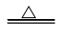N₂＋3H₂O＋3Cu。
（2）固体NH₄Cl和Ca(OH)₂；除去NH₃流中的水蒸气。
（3）黑色粉末部分逐渐变为红色；
（4）使生成的水蒸气冷却并吸收过量的氨气。
用红色石蕊试纸检验，试纸变蓝；用无水硫酸铜检验，无水硫酸铜变蓝。氮气。
4．（1）铁钉表面被钝化（或其他合理答案）
（2）取少量溶液X于试管中，滴入几滴酸性高锰酸钾溶液，若高锰酸钾溶液的紫色褪去，则说明溶液中含有Fe²⁺
①C+2H₂SO₄（浓）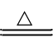 CO2↑+2SO2↑+2H₂O ②除去混合气体中的SO₂
③c ④D中固体由黑变红和E中固体由白变蓝

5．Ⅰ． 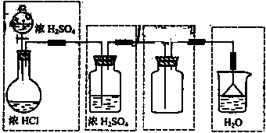
Ⅱ．（1）Fe+H₂SO₄（稀）FeSO₄+H₂↑ ；（2）反应速率慢 不利于晶体析出
（3）水浴加热受热均匀，温度容易控制。
（4）Fe³⁺+2Fe＝3Fe²⁺ ；
（5）减少FeSO₄的损失 ； 防止空气进入试管将Fe²⁺氧化为Fe³⁺
（6）有浅绿色晶体析出
6．（1）MnO₂+SO₂=MnSO₄或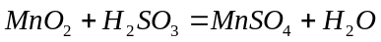
（2）吸收多余的SO₂，防止污染大气。
（3）控制适当的温度、缓慢通入混合气体（或其它合理答案均可）
（4）空气中的O₂氧化H₂SO₃生成H₂SO₄，降低SO₂的利用率。
（5）取少量最后一次的洗涤液于试管中，加入过量硝酸酸化后，滴入几滴BaCl₂溶液，若产生白色沉淀，则MnCO₃固体未洗涤干净，若不产生白色沉淀，则MnCO₃固体已经洗涤干净。（凡合理答案均可）
（6）高于100℃时MnCO₃可能会受热发生分解反应。（提示：不溶性碳酸盐受热均易分解）
(1)圆底烧瓶、分液漏斗（答对一个给2分，全对3分）
△
====
(2) 2Cl₂+2H₂O+C 4HCl+CO₂↑ (3分)
(3)①假设： H⁺的浓度对反应的影响 (2分)
②实验
实验序号 | 实验操作 | 预期现象和结论
 | 稀盐酸滴入MnO₂中，然后加入NaCl固体，加热 | 若有黄绿色气体生成，则与氯离子浓度有关，若没有黄绿色气体生成，则与Cl—浓度无关，
 | 稀盐酸滴入MnO₂中，然后加入浓硫酸，加热 | 若有黄绿色气体生成，则与H⁺浓度有关，若没有黄绿色气体生成，则与H⁺浓度无关，
(每空2分，共8分，其它合理答案均给分)

